**Глушень Георгий Янов (Hłuszeń Georgi)**

26 ноября 1802 г – крещение (НИАБ 937-4-32, лист 8, №40/1802-р).

**НИАБ 937-4-32:** Лист 8. **Метрическая запись №40/1802-р.**

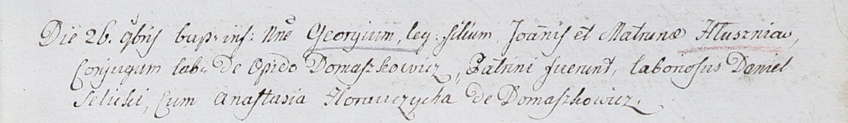

Дедиловичский костел Наисвятейшего Сердца Иисуса. 26 ноября 1802 года. Метрическая запись о крещении.

Hłuszen Georgi – сын родителей с деревни Домашковичи.

Hłuszen Joann – отец.

Hłuszniowa Matrona – мать.

Selicki Daniel – крестный отец.

Horauczycha Anastasia – крестная мать, с деревни Домашковичи.

Linhart Hyacinthus – ксёндз.